Metodika k přijímání eDokladu
ve volebních místnostech od 1. ledna 2025
(část určená zejména pro okrskové volební komise)

Úvod
Digitální stejnopis občanského průkazu (tzv. eDoklad) byl zaveden zákonem č. 1/2024 Sb., kterým se mění zákon č. 12/2020 Sb., o právu na digitální služby a o změně některých zákonů, ve znění pozdějších předpisů, a další související zákony.
Zákonná povinnost ověřit totožnost nebo osobní údaj i prostřednictvím mobilní aplikace eDoklady dopadá od 1. ledna 2025 i na okrskové volební komise (OVK). Pokud se bude chtít volič prokázat ve volební místnosti eDokladem, je OVK povinna to akceptovat.
Zavedení eDokladu má dopad na organizačně technické zabezpečení voleb zejména z hlediska zajištění vybavení volební místnosti zařízením, se kterým je možno eDoklad ověřit, a dále z hlediska potřeby proškolení členů OVK, aby byli schopni ověření pomocí příslušné aplikace provádět. K tomu má přispět tato metodika.
Metodika k přijímání eDokladu ve volebních místnostech je rozdělena do dvou dokumentů.
Součástí prvního dokumentu (určen pro obecní úřady) je vedle obecného úvodu Průvodce nastavení aplikace eDoklady pro okrskové volební komise.
Druhý dokument, který právě čtete, je určen pro OVK. Jeho součástí je vedle tohoto obecného úvodu Organizace postupu při hlasování s ohledem na možnost voliče prokázat se eDokladem a Průvodce ověření voliče okrskovou volební komisí.

Doporučené vybavení volební místnosti pro ověřování voličů s eDokladem
Doporučuje se, aby každá OVK byla vybavena
- dvěma mobilními telefony, které mohou být i v režimu offline,
nebo
- webovou čtečkou (stolní počítač, notebook nebo tablet připojený k internetu), a jedním mobilním telefonem.

Alespoň jeden mobilní telefon je nezbytný, aby mohl být využit při případném ověření voliče hlasujícího do přenosné volební schránky mimo volební místnost.
Výhodou mobilního telefonu ve volební místnosti je, že s ním lze provádět ověření eDokladu i offline, a není tak závislé na internetovém připojení na straně voliče ani na straně ověřovatele.

Určení členů OVK, kterým bude svěřeno ověřování totožnosti voličů s eDokladem
- Doporučuje se, aby ověřování eDokladu bylo primárně svěřeno zapisovateli OVK, protože
- často jde o zaměstnance obecního úřadu, který ověřování eDokladu provádí při své pracovní činnosti a tento postup už zná
- zapisovatel je jmenován dříve než ostatní členové komise a má tak větší časový prostor seznámit se s metodikou postupu
- patří mezi členy OVK, kteří se účastní povinného školení, jehož součástí bude i postup při ověřování eDokladu
- vyšší požadavky na zapisovatele než na řadového člena jsou zohledněny i ve výši odměny.

- V OVK by měli být alespoň dva členové, kteří budou schopni totožnost voliče s eDokladem ověřit, protože
- se může stát, že ten, komu je ověřování voličů s eDokladem primárně svěřeno, nebude ve volební místnosti přítomen (hygienická přestávka, přestávka na jídlo)
- bude nutné, aby jeden z takových členů odešel za voličem kvůli hlasování do přenosné volební schránky a mezi tím se může do volební místnosti dostavit jiný volič s eDokladem
- vzájemně si mohou poradit, pomoci, kontrolovat správnost postupu.

- Doporučuje se, aby druhým členem v OVK, který bude schopen ověřovat totožnost voličů s eDokladem, byl předseda nebo místopředseda OVK, protože
- patří mezi členy OVK, kteří se účastní povinného školení, jehož součástí bude i postup při ověřování eDokladu
- vyšší požadavky na předsedu/místopředsedu OVK než na řadového člena jsou zohledněny i ve výši odměny.

- Pokud jde o OVK, kde všichni nebo většina členů je schopna a ochotna zabezpečit ověřování totožnosti voliče s eDokladem, je třeba, aby všem těmto členům bylo známo přístupové heslo pro práci s ověřovacím zařízením a pro přístup do ověřovací aplikace.

- Organizace postupu při hlasování s ohledem na možnost voliče prokázat se eDokladem

Tento průvodce je určen pro členy okrskových volebních komisí (OVK) s cílem poskytnout doporučení, jak si zorganizovat činnost OVK v průběhu hlasování v případě, že se do volební místnosti dostaví volič, který se chce prokázat eDokladem, nebo pokud se eDokladem chce prokázat volič při hlasování do přenosné volební schránky. Návod je rozdělen podle toho, zda OVK pracuje s výpisem ze stálého seznamu voličů jako celkem (zpravidla okrsky s menším počtem voličů), nebo s výpisem rozděleným na více částí (zpravidla okrsky s větším počtem voličů).

- Volební místnost, zpravidla s menším počtem voličů, ve které OVK pracuje s výpisem ze stálého seznamu voličů jako celkem (tím se rozumí, že výpis ze seznamu nemají členové OVK mezi sebou rozdělen na části podle ulic, popisných čísel, nebo podle příjmení voličů za účelem, aby přicházející voliči přistupovali k tomu členovi OVK, u něhož jsou ve výpisu uvedeni)
- Do volební místnosti se dostavil volič, který se chce prokázat eDokladem.
- Voliče se ujme člen OVK, kterému bylo svěřeno ověřování totožnosti voličů s eDokladem, a vezme si k sobě výpis ze stálého seznamu voličů (pokud se do výpisu právě zaznamenává výdej úřední obálky u jiného voliče, počká až se odbaví předchozí volič).
- Volič si ve svém mobilním telefonu otevře aplikaci eDoklady, aby se prokázal (může se prokázat i offline, pokud k poslední aktualizaci digitálního výpisu došlo v posledních 48 hodinách).
- Člen OVK provede ověření pomocí zařízení, kterým byla pro tento účel vybavena OVK od obecního úřadu; může se jednat o
- mobilní telefon, kterým lze ověřovat i v režimu offline, nebo
- webovou čtečkou (stolní počítač, notebook nebo tablet, které musí být připojeny k internetu stejně jako mobilní telefon voliče).
- Podle fotografie a údajů, které se ověřovateli o voliči zobrazí, provede ztotožnění, vyhledá voliče ve výpisu ze seznamu voličů a je-li v něm volič uveden, vydá mu úřední obálku, případně i hlasovací lístky, a do výpisu poznamená, že tomuto voliči byla vydána úřední obálka.

Není-li volič ve výpisu ze seznamu voličů uveden, např. proto, že změnil těsně před volbami adresu místa trvalého pobytu a přišel už do nové volební místnosti, je změna údaje signalizována i při načtení eDokladu tak, že ověřovatel uvidí základní informaci o změně adresy místa trvalého pobytu v poskytnutých údajích v položce Změna údajů. Pokud je provedena změna místa trvalého pobytu, zobrazí se v položce hodnota „ANO Trvalý pobyt“. V takovém případě postupuje OVK stejně jako se v těchto případech postupuje i u voličů bez eDokladu, tj.
- buď volič prokáže právo hlasovat ve volebním okrsku (zejm. potvrzením o změně místa trvalého pobytu, případně předložením voličského průkazu), pak bude dopsán do výpisu a bude v něm zaznamenáno, že mu byla vydána úřední obálka
- nebo právo hlasovat ve volebním okrsku sice neprokáže, ale bez dalšího mu nelze odepřít výkon volebního práva, protože existuje nástroj plynoucí z § 21 zákona o základních registrech, který je třeba v souladu s principem dobré správy využít a zkoumat, zda dotčený volič je oprávněn podle zjištěných údajů ve volebním okrsku hlasovat. Pokud ano, pak bude dopsán do výpisu a bude v něm zaznamenáno, že mu byla vydána úřední obálka. Pokud ne, nelze voliči v dané volební místnosti umožnit hlasování.
- Až poté, co je podle bodů 1 až 5 odbaven volič s eDokladem, je možno přistoupit k případnému odbavení dalšího voliče. Pouze v případě, že by při použití aplikace nastaly technické komplikace, je možno předat výpis ze seznamu voličů jinému členovi OVK, aby mohl odbavovat jiné voliče bez eDokladu. Po odstranění problému si výpis znovu převezme člen OVK, kterému bylo svěřeno ověřování voličů s eDokladem, a postupuje se podle bodů 3 až 5.

- Volební místnost, zpravidla s větším počtem voličů, ve které mají členové OVK mezi sebou rozdělen výpis ze stálého seznamu voličů na části podle ulic, popisných čísel, nebo podle příjmení voličů za účelem, aby přicházející voliči přistupovali přímo k tomu členovi OVK, u něhož jsou ve výpisu uvedeni
- Do volební místnosti se dostavil volič, který se chce prokázat eDokladem.
- Voliče se ujme člen OVK, kterému bylo svěřeno ověřování totožnosti voličů s eDokladem.
- Volič si ve svém mobilním telefonu otevře aplikaci eDoklady, aby se prokázal.
- Člen OVK provede ověření pomocí zařízení, kterým byla pro tento účel vybavena OVK od obecního úřadu; může se jednat o
- mobilní telefon, kterým lze ověřovat i v režimu offline, nebo
- webovou čtečku (stolní počítač, notebook nebo tablet, které musí být připojeny k internetu stejně jako mobilní telefon voliče).
- Podle fotografie a údajů, které se ověřovateli o voliči zobrazí, provede ztotožnění a požádá toho člena OVK, v jehož části výpisu ze stálého seznamu voličů je volič uveden (podle příjmení voliče nebo podle ulice/čísla popisného, kde má volič trvalý pobyt), aby k němu s výpisem přišel. Pokud ten do výpisu právě zaznamenává výdej úřední obálky u jiného voliče, počká se na odbavení tohoto voliče.
- Ověřovatel ve spolupráci s příslušným členem OVK vyhledá voliče ve výpisu ze seznamu voličů podle údajů o voliči, které se ověřovateli zobrazují. Členové OVK postupují tak, aby nahlas nevykřikovali údaje o voliči ve volební místnosti.
Pozn.: Postup, kdy by ověřovatel měl k dispozici druhý kompletní výpis ze stálého seznamu voličů, se nedoporučuje. V takovém případě se zbytečně zvyšuje riziko nesprávného postupu (např. členové OVK včas neodhalí, že tentýž volič již jednou hlasoval, nebo při zjišťování výsledků voleb nezohlední v zápisu záznamy ze všech výpisů, případně je nesprávně zduplikují).
- Je-li volič ve výpisu ze seznamu voličů uveden, vydá se mu úřední obálka, případně i hlasovací lístky, a do výpisu se poznamená, že tomuto voliči byla vydána úřední obálka (vydání úřední obálky a záznam do výpisu ze seznamu voličů provede podle vzájemné dohody buď ověřovatel, nebo člen OVK, který obsluhuje příslušnou část výpisu).
- Není-li volič ve výpisu ze seznamu voličů uveden, např. proto, že změnil těsně před volbami adresu místa trvalého pobytu a přišel už do nové volební místnosti, je změna údaje signalizována i při načtení eDokladu tak, že ověřovatel uvidí základní informaci o změně adresy místa trvalého pobytu v poskytnutých údajích v položce Změna údajů. Pokud je provedena změna místa trvalého pobytu, zobrazí se v položce hodnota „ANO Trvalý pobyt“. V takovém případě postupuje OVK stejně jako se v těchto případech postupuje i u voličů bez eDokladu, tj.
- buď volič prokáže právo hlasovat ve volebním okrsku (zejm. potvrzením o změně místa trvalého pobytu, případně předložením voličského průkazu), pak bude dopsán do výpisu a bude v něm zaznamenáno, že mu byla vydána úřední obálka
- nebo právo hlasovat ve volebním okrsku sice neprokáže, ale bez dalšího mu nelze odepřít výkon volebního práva, protože existuje nástroj plynoucí z § 21 zákona o základních registrech¹, který je třeba v souladu s principem dobré správy využít a zkoumat, zda dotčený volič je oprávněn podle zjištěných údajů ve volebním okrsku hlasovat. Pokud ano, pak bude dopsán do výpisu a bude v něm zaznamenáno, že mu byla vydána úřední obálka. Pokud ne, nelze voliči v dané volební místnosti umožnit hlasování.

- Ověření totožnosti voliče s eDokladem při hlasování do přenosné volební schránky
- Pokud OVK přímo předem komunikuje s voličem, který žádá o hlasování do přenosné volební schránky, dotáže se ho, zda se bude chtít prokázat eDokladem. Pokud ano, je k voliči vyslán člen OVK, jemuž bylo svěřeno ověřování totožnosti voličů s eDokladem, spolu s jedním dalším členem OVK. Tito dva členové si s sebou z volební místnosti vezmou mobilní telefon s nainstalovanou aplikací pro ověřování eDokladu.
- Pokud není předem známo, zda se voliči, za kterými členové OVK odchází s přenosnou volební schránkou, budou chtít prokázat eDokladem, postupuje OVK stejně jako v bodě 1., aby byla pro případ potřeby na ověření eDokladu připravena.
- Pokud jde o hlasování do přenosném volební schránky v nemocnici, ústavu sociální péče nebo obdobném ústavu či zařízení, vezmou se si s sebou vyslaní členové OVK kromě úředních obálek a hlasovacích lístků také výpis ze zvláštního seznamu voličů nebo jeho příslušnou část určenou pro dané zařízení.
Pokud členové OVK odchází s přenosnou volební schránkou za voličem, který je v daném okrsku zapsán ve stálém seznamu voličů (má na území okrsku trvalý pobyt) poznamenají si jeho údaje uvedené ve výpisu ze stálého seznamu voličů na samostatný papír, který si vezmou za voličem spolu s úřední obálkou a hlasovacími lístky.
- Odchází-li jeden z členů OVK, kterému bylo svěřeno ověřování totožnosti voličů s eDokladem, z volební místnosti s přenosnou volební schránkou, měl by být ve volební místnosti přítomen další člen OVK, kterému bylo ověřování totožnosti voličů s eDokladem svěřeno.
- Pokud se chce volič před hlasováním do přenosné volební schránky prokázat eDokladem, otevře si ve svém mobilním telefonu aplikaci eDoklady.
- Člen OVK, kterému bylo svěřeno ověřování totožnosti voličů s eDokladem, provede ověření pomocí mobilního telefonu, kterým lze ověřovat i v režimu offline.
- Podle fotografie a údajů, které se ověřovateli o voliči zobrazí, provede ztotožnění a
- vyhledá voliče ve výpisu ze zvláštního seznamu voličů a je-li v něm volič uveden, vydá mu úřední obálku, případně i hlasovací lístky, a do výpisu poznamená, že tomuto voliči byla vydána úřední obálka
- porovná údaje s údaji, které si o volič poznamenal z výpisu stálého seznamu voličů; pokud se údaje shodují, vydá voliči úřední obálku, případně i hlasovací lístky, a skutečnost, že tomuto voliči byla vydána úřední obálka poznamená následně do výpisu ze stálého seznamu voličů bezprostředně po návratu do volební místnosti
- hlasuje-li volič na voličský průkaz, odebere od něj voličský průkaz, údaje o voliči v rozsahu jméno, příjmení, datum narození a adresa místa trvalého pobytu, si poznamená na samostatný papír a bezprostředně po návratu do volební místnosti připíše takového voliče do výpisu ze zvláštního seznamu voličů a přiloží k němu voličský průkaz.

Situace, která může nastat při ověření eDokladu, zatímco část komise odešla s přenosnou volební schránkou a mobilním telefonem s aplikací pro ověření eDokladu:
Mobilní telefon pro ověření eDokladu je mimo volební místnost se členy, kteří odešli s přenosnou volební schránkou. Ve volební místnosti je pouze notebook nebo stolní PC. Do volební místnosti přijde volič s eDokladem, který se nechce připojit na internet (wifi ani čerpat data) a požaduje ověření offline. V takovém případě je třeba voliči vysvětlit, že musí vyčkat, až se vrátí členové OVK s mobilním telefonem, se kterým lze provést ověření dokladu offline. Případně může volič přijít znovu později (lze domluvit přibližný čas a počítat s tím, aby byl mobilní telefon ve volební místnosti k dispozici). Současně je vhodné voliče upozornit, že offline ověření bude možno provést, pokud u něj k poslední aktualizaci digitálního výpisu došlo v posledních 48 hodinách; to se voliči v aplikaci zobrazuje.

2. Průvodce ověření voliče okrskovou volební komisí

Tato část vysvětluje členům okrskových volebních komisí (OVK), jak použít aplikaci pro rychlé a bezpečné ověřování eDokladů.
Ověření totožnosti voliče s mobilní aplikací eDoklady může proběhnout dvěma způsoby:
- Mobilním zařízením – mobilní telefon
- Webovou čtečkou – stolní počítač, notebook, tablet připojený na internet

Důležité upozornění: pokud volič nemá připojení k internetu a nechce, nebo se nemůže připojit na dostupnou síť ve volební místnosti, je nutné vždy využít ověření prostřednictvím mobilního zařízení (ověření mobil – mobil).

Ověření pomocí mobilního telefonu (mobil - mobil)
Pro tento způsob ověření je potřeba mít ve volební místnosti k dispozici mobilní telefon s nainstalovanou aplikací eDoklady a provedenou registrací pro ověřování ze strany obecního úřadu, který odpovídá za vybavení volební místnosti.
Postup ověření:
- Spuštění aplikace na mobilním telefonu OVK
- Odemkněte mobilní telefon (např. odemykacím kódem nebo gestem)
- Otevřete aplikaci eDoklady a přihlaste se jako “Ověřovatel” pod názvem Obce spravující váš volební okrsek nastaveným PIN kódem, který Vám sdělí pracovník úřadu.
- Vyberte připravenou sadu údajů pod názvem “Volby“ ”, kterou při kontrole budete požadovat. Výběr provedete zakliknutím sady, která se následně zobrazí nahoře jako aktivní sada.
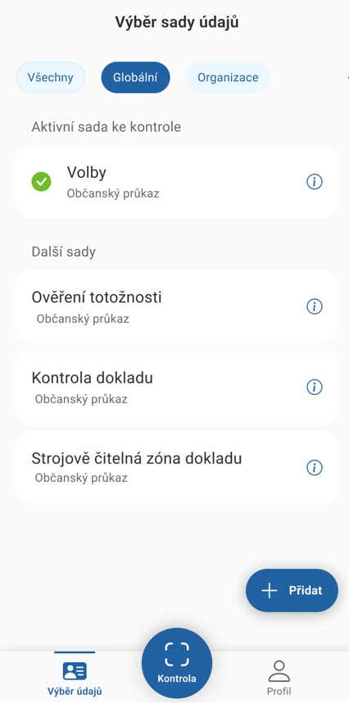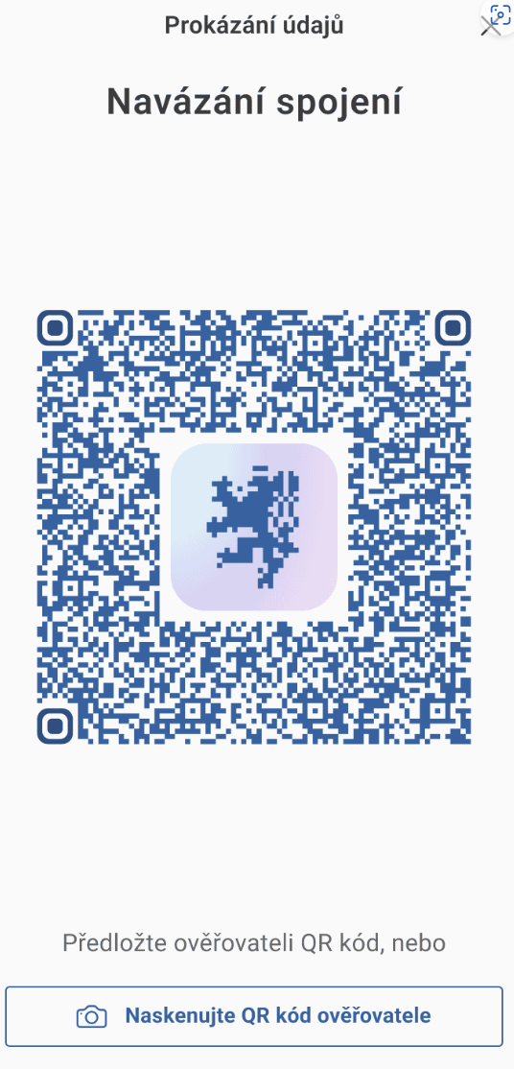

Volič
Ověřovatel

- Naskenování QR kódu voliče
Požádejte voliče, aby ve své aplikaci eDoklady zvolil možnost „Prokázat se“. Voliči se zobrazí na obrazovce mobilního telefonu QR kód. Naskenujte QR kód z jeho zařízení pomocí aplikace na vašem telefonu. (Pokud nemáte povolený fotoaparát nebo Bluetooth, aplikace vás po kliknutí na tlačítko “Kontrola” vyzve, abyste je povolili. Pokud výzvy odmítnete, nebudete moci v kontrole pokračovat).
- Zobrazení údajů
- Po naskenování QR kódu a souhlasu s poskytnutím údajů ze strany voliče kliknutím na “Sdílet údaje” se zobrazí v zařízení OVK údaje voliče: fotografie, jméno, příjmení, datum narození, adresa trvalého pobytu, změna údajů.
- Zkontrolujte, zda údaje odpovídají údajům o voliči ve výpisu ze seznamu voličů (neplatí, pokud volič hlasuje na voličský průkaz).
- Pokud údaje souhlasí, označte voliče jako „Ověřený“.
- Pozor – eDokladem není obraz občanského průkazu zobrazený v mobilním telefonu voliče. Při ověření musí dojít k načtení QR kódu zobrazeného v aplikaci voliče!
- Pokud je eDoklad neplatný, postupujte dle návodu níže, nebo požádejte voliče o platný občanský průkaz nebo cestovní doklad ve fyzické podobě, kterým se lze ve volební místnosti také prokázat. Pozor – řidičský průkaz není dokladem totožnosti, kterým by bylo možno se prokazovat ve volební místnosti.
- Po dokončení ověření a kontroly volebního seznamu klikněte na Ukončit kontrolu. Poskytnuté údaje voliče se dále nikam neukládají.

Správné zobrazení údajů vypadá následovně:

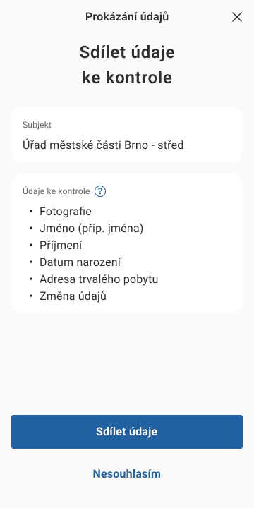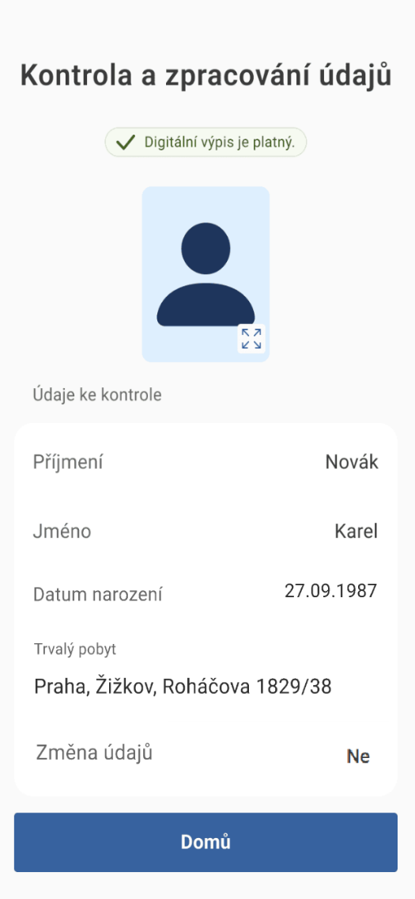
Volič
Ověřovatel

Ověření pomocí webové čtečky: počítač/notebook/tablet - mobil
V případě, že volič má svůj mobilní telefon připojený k internetu (na vlastní data nebo na wifi ve volební místnosti), lze zkontrolovat eDoklad i přes webovou čtečku. Pro tento způsob ověření je třeba mít dopředu připravený QR kód pro navázání spojení a internetové připojení na zařízení, ze kterého budete ověřovat.
Postup ověření:
- Spuštění čtečky
  - Člen OVK spustí na notebooku/počítači, tabletu či mobilním telefonu v internetovém prohlížeči webovou čtečku eDoklady, přihlásí se lokálním účtem (uživatelským jménem a heslem) https://ctecka.edoklady.gov.cz/
  - Přihlásí se do přepážky pod názvem “Volby 2025 + název nebo číslo volebního okrsku“ Do přepážky může být přihlášena pouze jedna osoba.

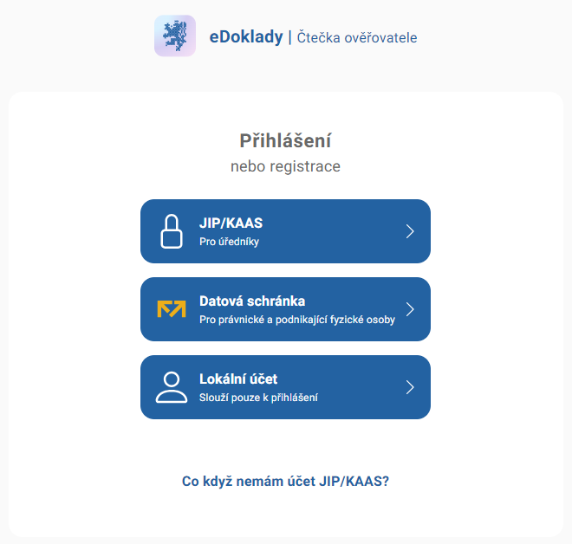
Ověřovatel

- Naskenování QR kódu
- Pro zahájení ověření vyberte v přepážce ze seznamu připravenou sadu údajů „Volby“, kterou k ověření občana potřebujete. Poté klikněte na tlačítko „Zkontrolovat: „Volby“.
- Požádejte voliče, aby na svém mobilu v aplikaci eDoklady zvolil možnost „Prokázat se“ a následně potvrdil „Naskenujte QR kód ověřovatele“. Poté je potřeba, aby volič nasměroval telefon na vytištěný QR kód (např. na stole), který může být zobrazený i na monitoru, na displeji telefonu či tabletu.

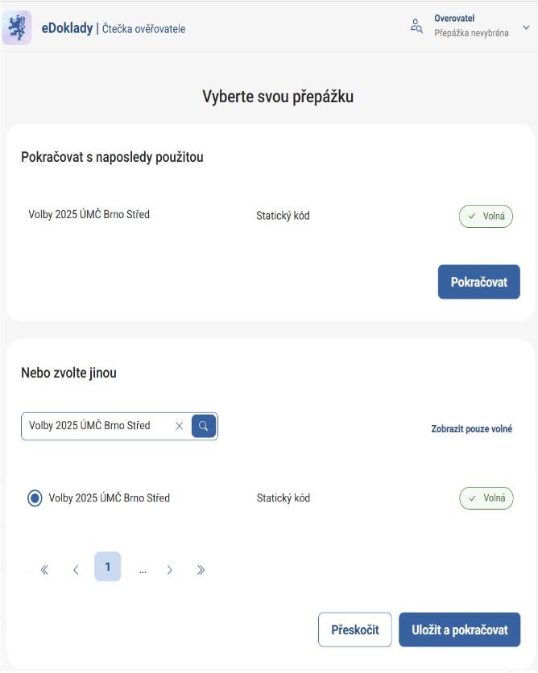
Ověřovatel

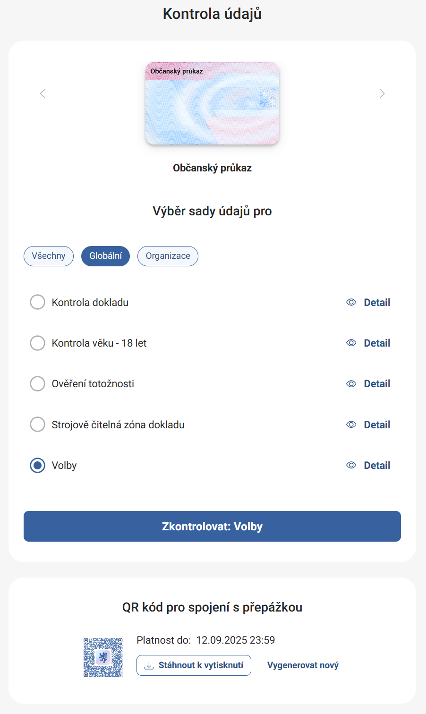
Ověřovatel
- Potvrzení údajů
- Požádejte voliče, aby potvrdil sdílení údajů v aplikaci kliknutím na tlačítko “Sdílet údaje”.
- Údaje se zobrazí na obrazovce čtečky: fotografie, jméno, příjmení, datum narození, adresa trvalého pobytu, změna údajů.

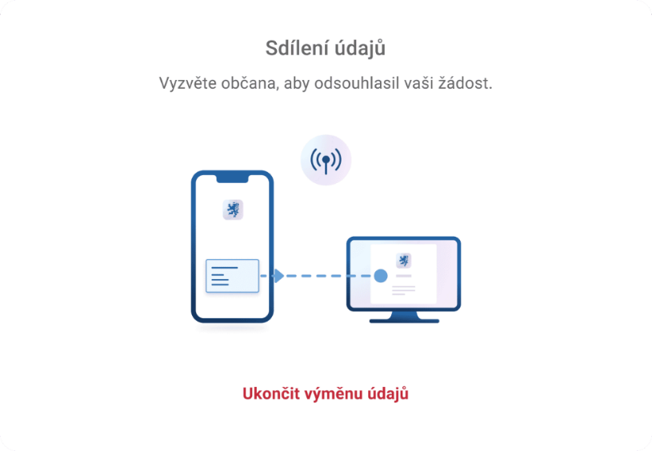
Ověřovatel
Volič

- Ověření údajů
  - Zkontrolujte, zda údaje odpovídají údajům o voliči ve výpisu ze seznamu voličů (neplatí, pokud volič hlasuje na voličský průkaz).
  - Pokud údaje souhlasí, označte voliče jako „Ověřený“.
  - Pozor – eDokladem není obraz občanského průkazu zobrazený v mobilním telefonu voliče. Při ověření musí dojít k načtení QR kódu v aplikaci voliče!
  - Pokud nemá volič připojený telefon na internet, ale má v aplikaci platný eDoklad, ověřte ho pomocí mobilní aplikace, popř. požádejte voliče o platný občanský průkaz nebo cestovní doklad ve fyzické podobě, kterým se lze ve volební místnosti také prokázat. Pozor – řidičský průkaz není dokladem totožnosti, kterým by se mohl volič prokazovat ve volební místnosti.
  - Po dokončení ověření a kontroly volebního seznamu klikněte na „Ukončit kontrolu“. Poskytnuté údaje voliče se dále nikam neukládají.

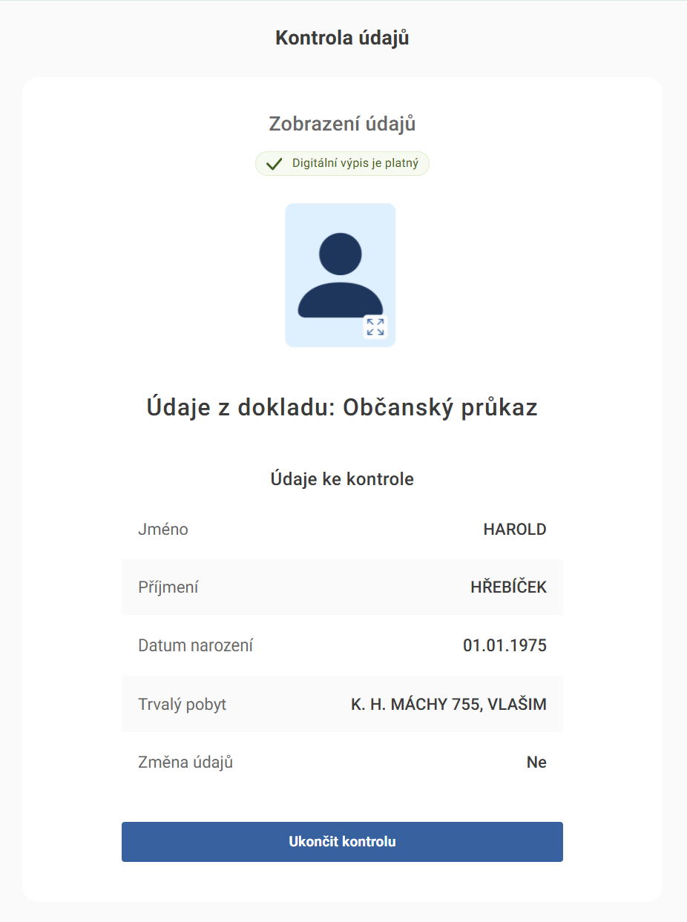
Ověřovatel

Řešení nejčastějších problémů a dotazů
Jaká nastavení musí být provedena na telefonu, aby mobilní aplikace pro ověřování byla funkční?
Pro kontrolu eDokladů je potřeba, aby aplikace eDoklady měla povolený přístup k fotoaparátu a Bluetooth. Doporučujeme provést tato povolení v aplikaci ihned během registrace.
Nemůžeme se přihlásit do mobilní aplikace pro ověřování. Jak dál pokračovat?
Kontaktujte správce nebo osobu, která zajišťuje ověřování eDokladů na úřadu obce spravující Váš volební okrsek, aby vám sdělil PIN pro přihlášení do aplikace nebo nastavil novou registraci.
Nemůžu najít v mobilní aplikaci sadu údajů k volbám. Jak dál postupovat?
Klikněte po přihlášení do aplikace na tlačítko „Globální“ nebo „Organizace“ a zde vyhledejte datovou sadu pod názvem „Volby“. Alternativně, pokud máte tuto možnost povolenou úřadem spravující Váš volební okrsek, si v aplikaci vytvořte novou datovou sadu pod názvem „Volby“ kde budete kontrolovat jenom tyto údaje: fotografie, jméno, příjmení, adresa trvalého pobytu, datum narození, změna údajů.
Jak mám ověřit, že občan nemá „ustřihnutý roh“ v občanském průkazu?
K indikaci toho, že občan provedl změnu trvalého bydliště nebo jiného údaje slouží zobrazení změny údajů. které žádáte jako ověřovatel. Pokud došlo ke změně, zobrazí se v aplikaci informace o provedené změně údaje např. u adresy trvalého pobytu hodnota „ANO“. V tomto případě se musíte občana doptat, jestli neprovedl změnu bydliště a kdy. Mohlo by se totiž jednat o voliče, který už není oprávněn hlasovat v daném okrsku, protože podle nového místa trvalého pobytu patří do jiného.
Máme problém s ověřením pomocí mobilní aplikace pro ověřování? Jak dál postupovat?
- Ujistěte se, že ověřovaná osoba dává souhlas se sdílením údajů.
- Vypněte a zapněte Bluetooth na obou telefonech, poté proveďte nové ověření.
- Zkontrolujte, zda u obou telefonů nejsou připojena jiná zařízení přes Bluetooth (např. sluchátka, chytré hodinky a jiná zařízení), pokud ano, odpojte všechna ostatní zařízení a poté proveďte nové ověření.
- Restartujte telefon a poté proveďte nové ověření.
- V méně osvětlených prostorech doporučte voliči, aby si nastavil vyšší jas v telefonu pro snadnější oskenování QR kódu z jeho aplikace vaším telefonem ověřovatele.
- Ověřte osobu přes webovou čtečku, pokud má ověřovaná osoba telefon připojený na internet.

Máme problém s ověřením pomocí webové aplikace pro ověřování. Jak dál postupovat?
- Zkontrolujte, zda bylo ověření zahájeno z přepážky ve webové aplikaci https://ctecka.edoklady.gov.cz/ a spusťte nové ověření.
- Zkontrolujte, zda má přepážka platný vygenerovaný QR kód obsahující název přepážky, ve které ověřujete.
- Ujistěte se, že ověřovaná osoba dává souhlas se sdílením údajů.
- Zkontrolujte, zda má ověřovaná osoba telefon připojený na internet.
- Pokud ověřovaná osoba nemá telefon připojený na internet, ověřte ji přes mobilní čtečku.
Občan se prokazuje neplatným digitálním výpisem eDokladu ze své aplikace. Jak dál postupovat?
- Zkontrolujte, zda má ověřovaná osoba telefon připojený na internet. Pokud ano, po přihlášení do mobilní aplikace eDoklady dojde k aktualizaci a stažení nové platné verze výpisu eDokladu. Poté zopakujte ověření přes mobilní aplikaci pro ověřování.
- Ověřte osobu přes webovou čtečku, pokud má ověřovaná osoba telefon připojený na internet, po přihlášení do aplikace eDoklady dojde k aktualizaci výpisu eDokladu.
- Pokud ověřovaná osoba nemůže nebo nechce provést aktualizaci eDokladu, je nutné se prokázat fyzickým platným občanským průkazem nebo cestovním pasem.
Ověření eDokladu nebylo možné provést. Jak dál postupovat?
Pokud nebylo možné ověření eDokladu provést pomocí mobilní ani webové aplikace, je nutné se nadále prokázat platným fyzickým občanským průkazem nebo cestovním pasem.
Nejsme zaregistrovaní do mobilního telefonu jako ověřovatel. Na koho se máme obrátit?
Kontaktujte správce nebo osobu, která zajišťuje ověřování eDokladů na úřadu obce spravující Váš volební okrsek. Tato osoba Vám udělí přístup do ověřovacích aplikací eDokladů.

Užitečné odkazy:
Postup k provedení registrace ověřovatele (telefon)
https://edoklady.gov.cz/podpora-overovatelu/clanky-a-navody/registrace-overovatele-v-mobilni-aplikaci
Postup ke kontrole eDokladu přes mobilní telefon
https://edoklady.gov.cz/podpora-overovatelu/clanky-a-navody/kontrola-dokladu-v-mobilni-aplikaci
https://www.youtube.com/watch?v=kuq4ChlUD74 (videonávod)

Postup k přihlášení do webové čtečky
https://edoklady.gov.cz/podpora-overovatelu/clanky-a-navody/registrace-a-prihlaseni-do-webove-ctecky-overovatele
Postup ke kontrole eDokladu pomocí webové čtečky
https://edoklady.gov.cz/podpora-overovatelu/clanky-a-navody/vyber-a-zmena-prepazky
https://edoklady.gov.cz/podpora-overovatelu/clanky-a-navody/kontrola-dokladu-ve-webove-ctecce
https://www.youtube.com/watch?v=_XxZuz8JSQ0 (videonávod)

Při ověření eDokladu se zobrazila chyba. Jak dál postupovat?
Kontaktujte správce nebo osobu, která zajišťuje ověřování eDokladů na úřadu obce spravující Váš volební okrsek. Tato osoba vám může pomoci s postupy řešení uvedenými výše, může ohlásit problém nebo se spojit s technickou podporou, popř. udělit přístup do ověřovací aplikace u jiného zařízení.
Před volbami budou prostřednictvím krajských úřadů zaslány obecním úřadům kontakty na podporu k nahlášení a řešení problémů, které nastaly při ověřování.
Kontakty
https://ctecka.edoklady.gov.cz/formular-podpory (technická podpora k eDokladům)
edoklady@nakit.cz (technická podpora k eDokladům)
edoklady@dia.gov.cz (metodická podpora k eDokladům)
volby@mv.gov.cz (metodická podpora k volbám)

Historie verzí dokumentu
Verze | Popis | Kapitola | Datum
1 | Úvodní verze dokumentu |  | 10.4.2025
2 | Ověření pomocí mobilního telefonu mobil-mobil:  aktualizace postupu.  Ověření pomocí webové čtečky: aktualizace postupu.  Řešení nejčastějších problémů a dotazů: rozšíření (problém s ověřením přes webovou čtečku, sady k volbám). | Ověření pomocí webové čtečky: pomocí mobilního telefonu mobil-mobil.  Ověření pomocí webové čtečky: počítač/notebook/tablet – mobil.  Řešení nejčastějších problémů a dotazů. | 31.8.2025

K umožnění výkonu volebního práva občana je obecní úřad obce s rozšířenou působností oprávněn na základě dotazu okrskové volební komise využívat referenční údaje z registru obyvatel v rozsahu čísla a druhu identifikačních dokladů, jména, popřípadě jmen, příjmení a adresy místa pobytu. Tyto údaje sdělí obecní úřad obce s rozšířenou působností neprodleně okrskové volební komisi.

